Software Design Document
  - Software development

Geschreven door: Damiën van den IJssel en Mischa Sasse
Beoordelaars: Jan Zuur, Stephan Hoeksema en Bram Tukker
Module: WFSDAD.SD.01_2425
Versie: V3

Voorwoord
Voor het project van het vak Software Development zijn er meerdere leeruitkomsten opgesteld. Zo is het belangrijk dat wij een goede requirement analyse kunnen opstellen, een goed ontwerp kunnen maken, een applicatie kunnen realiseren en beter leren samenwerken in een team.
In dit Software Design Document en de bijbehorende documentatie hebben wij deze leeruitkomsten zo goed mogelijk verwerkt. Wij hebben een requirement analyse uitgevoerd en hieruit een ontwerp gemaakt. Hierna hebben wij de softwareapplicatie gerealiseerd in teamverband.
In dit document hebben wij alles beschreven wat nodig is geweest om onze applicatie te realiseren. Het is ook bedoeld om voor de stakeholders een duidelijk beeld te creëren van hoe de applicatie is opgebouwd en wat de achterliggende gedachte is geweest van bepaalde keuzes.

Versie’s

Versie | Auteur | Datum | Veranderingen
V1 | Damiën van den IJssel en Mischa Sasse | 7 februari 2025 | Hoofdstukken benoemd en gestart met vereisten
V1.1 | Damiën van den IJssel en Mischa Sasse | 12 februari 2025 | Klassendiagram en wireframes
V1.2 | Damiën van den IJssel en Mischa Sasse | 28 februari 2025 | Inleiding, gebruikersvereisten, architectuuroverzicht en gedetailleerd ontwerp verder uitgewerkt.
V1.3 | Damiën van den IJssel en Mischa Sasse | 6 maart 2025 | Wireframes en beschrijving bijgewerkt na feedback.
V2 | Damiën van den IJssel | 11 maart 2025 | De scope, fr/nfr, technologieën, frameworks en deployment plan uitgebreid.
V3 | Damiën van den IJssel en Mischa Sasse | 7 april 2025 | Finale versie

Inhoudsopgave
Voorwoord 2
Versie’s 3
1. Inleiding 6
1.1. Doel 6
1.2. Project definitie 6
1.3. Productvisie 7
1.4. Scope 7
1.5. Stakeholders 8
2. Gebruikersvereisten 11
3. Architectuuroverzicht 14
3.1. Technische eisen 14
3.2. Algemene architectuur 15
3.3. Technologieën en frameworks 16
4. Gedetailleerd ontwerp 17
4.1. Interface ontwerp 17
4.2. Datastromen 29
4.3. Datamodel 30
4.4. Module-overzicht 30
5. Implementatie Details 31
5.1. Programmeertaal en coding standaarden 31
5.2. Ontwerpprincipes 31
5.3. Beveiliging en authenticatie 32
6. Testing en validatie 33
6.1. Teststrategie 34
6.2. Prestatie-eisen 36
6.3. Foutafhandeling en logging (CI/CD) 36
7. Deployments en Onderhoud 37
7.1. Deployment strategie 37
7.2. Monitoring en onderhoud 38
7.3. Schaalbaarheid 38
8. Conclusie 39
9. Globale planning 40
10. Bronnen 41
11. Bijlagen 43

1. Inleiding

1.1. Doel
Dit document is een overzicht van hoe ons project eruit komt te zien. Hieronder valt niet alleen het hetgeen wat de gebruiker zal zien maar onder anderen ook diverse vereisten die de developers moeten verwerken.
Dit document is hierdoor gemaakt voor alle stakeholders min de eindgebruikers. De productowners kunnen aan de hand van dit document zien hoe het project eruit komt te zien en ook of alle eisen voldaan zijn terwijl de developers hiermee een blauwdruk hebben van de toekomstige applicatie en het mogelijk onderhoud ervan.

1.2. Project definitie
Dit project is een softwareapplicatie waar gebruikers een nonogram kunnen spelen. Om de puzzel te kunnen spelen, moet de gebruiker eerst registreren of inloggen. Hierna kunnen ze het spel spelen. Het nonogram is een speelveld van verschillende groottes waarbij de gebruiker, door middel van logische hints, de puzzel op kan lossen. Ook kan de gebruiker hierna zien hoelang zij over de puzzel hebben gedaan in hun spelgeschiedenis.
Wij als developers maken dit project om kennis over C# en WinForms op te doen. Hierdoor leren wij hoe je een ‘strong typed language’ kan gebruiken en hoe Object Oriented Programming (OOP) werkt.

Definitie nonogram:
Een nonogram is een Japanse beeldpuzzel waarbij een verborgen afbeelding moet gevonden worden. Deze afbeelding kan gevormd worden door de vakjes van een rechthoekig rooster zwart of wit te kleuren, rekening houdend met de reeks natuurlijke getallen die voor elke rij en elke kolom van het rooster wordt opgegeven. Deze getallen geven aan hoeveel opeenvolgende zwarte vakjes er op die rij of kolom staan. (Nonogram, n.d.)

1.3. Productvisie
Het product wordt een WinForms applicatie die uit verschillende formulieren bestaat. Er zijn dus diverse ‘schermen’ waaronder een inlog/registratie maar natuurlijk ook het nonogram spel zelf. Een gebruiker kan, wanneer de applicatie opgestart wordt, inloggen of registreren. Hierna is er een mogelijkheid om instellingen te veranderen, denk onder anderen aan darkmode. Vanuit het hoofdscherm kan een gebruiker een spel aanmaken om te spelen. Wat dit doet is dat de gebruiker naar een nieuw scherm gaat waar hij een niveau kan kiezen. Dit correspondeert aan de grootte van het speelveld. Nadat de gebruiker een niveau, ook wel level, heeft gehaald, ontgrendelt hij de mogelijkheid om het volgende niveau te spelen. Dit gaat door tot een maximale grootte van 20 bij 20.
Wij ontwikkelen deze software om de basis van OOP en C# te leren. Hierdoor kunnen wij ook de aangeleerde principes van SOLID en DRY toepassen in dit project, maar ook gebruiken in vervolgprojecten.
Dit product zorgt ervoor dat de eindgebruiker een nonogram spel kan spelen. De speler kan elk vlak aanklikken, dus ook foute cellen kunnen aangeklikt worden. Wat ons onderscheidt van de concurrentie, is dat wij geen gebruik maken van een levenssysteem (hartjes). Mocht je iets fout aanklikken, dan weet je niet of dit fout is, tot je alles ingevuld hebt en er dan pas achter komt dat er iets fout is. Hierdoor moet de gebruiker meer nadenken tijdens het oplos-proces.
De applicatie wordt gemaakt met C# en WinForms. Het belangrijkste is dat de eindgebruiker ook daadwerkelijk het spel kan spelen. Gebruiksvriendelijkheid, ook wel UX, is bij dit project erg belangrijk. Bij dit project maken wij gebruik van de agile scrum methodiek.

1.4. Scope
Voor elk software development project moet er ook een scope worden bepaald. In een scope worden de randvoorwaarden van het project beschreven. Hierin wordt beschreven waar het project aan zal voldoen, waar het project niet aan zal voldoen en wat de beperkingen van het project zullen zijn. Een scope normaliter opgesteld door een Project Manager, maar aangezien wij onze eigen projectmanagers zijn, hebben wij onze scope opgesteld. De scope is ook met onze stakeholders besproken, om zo enige onduidelijkheden te voorkomen en te verbeteren. (What is Scope in Project Management?, 2024)
Wat valt er binnen de scope?
De volgende functionaliteiten worden binnen onze applicatie ontwikkeld:
- Gebruikers kunnen een nonogram puzzel spelen, met vooraf ingestelde niveaus.
- Gebruikers kunnen de vakjes van raster markeren.
- Het spel controleert automatisch of de puzzel correct is opgelost.
- Een timer registreert de tijd die een speler nodig heeft om de puzzel op te lossen.
- De voortgang van de spelers kunnen worden opgeslagen.
- Gebruikers kunnen instellingen aanpassen, bijvoorbeeld thema’s.
- De nonogram puzzels worden willekeurig gegenereerd.
- De applicatie ondersteunt gebruikersregistratie en inloggen.
- Wachtwoorden worden versleuteld voordat ze worden opgeslagen.

Wat valt er buiten de scope?
De volgende functionaliteiten vallen huidig buiten de scope van onze applicatie:
- De applicatie is alleen bedoeld voor een single-player ervaring.
- De nonogram puzzels worden niet vooraf gedefinieerd.
- De applicatie is alleen bedoeld als Windows desktopapplicatie.
- Er wordt geen gebruik gemaakt van een SQL-database.

Technische beperkingen:
- De applicatie wordt ontwikkeld voor Windows.
- De spelvoortgang wordt lokaal opgeslagen in een JSON-bestand.
- De applicatie richt zich op een snelle en intuïtieve gebruikerservaring.
- De applicatie maakt gebruik van SHA-256 voor wachtwoord verwerking.
- Er wordt per gebruiker een unieke salt gegenereerd.

1.5. Stakeholders
Elk project heeft stakeholders (belanghebbende). Stakeholders zijn personen of organisaties die invloed kunnen uitoefenen op een project maar ook kunnen worden beïnvloed door het project.
Voor dit project zijn er ook stakeholders. Om een duidelijk beeld te creëren over de stakeholders, hebben wij als team ons de volgende vragen gesteld.
- Wie wordt er beïnvloed bij ons uiteindelijke product?
  - De docenten:
    - Dhr. J. Zuur
    - Dhr. S. Hoeksema
    - Dhr. B. Tukker
  - Wij als development team
  - Eindgebruikers (mocht de winforms applicatie geïmplementeerd worden)
- Wie heeft er invloed om wijzigingen te kunnen toebrengen aan het project?
  - De docenten:
    - Dhr. J. Zuur
    - Dhr. S. Hoeksema
    - Dhr. B. Tukker
  - Wij als development team

- Zijn er mensen wiens hulp absoluut mee zou helpen aan het succes van dit project?
  - De docenten:
    - Dhr. J. Zuur
    - Dhr. S. Hoeksema
    - Dhr. B. Tukker
  - Wij als development team

Op dit moment zal het alleen de docenten Jan Zuur, Stephan Hoeksema en Bram Tukker betreffen. Zij zijn onze opdrachtgevers voor dit project. Wij als development team zijn ook stakeholders van dit project. Wij voeren de opdracht uit en houden ons bezig met alle code en functionaliteiten.
In een later stadium zal dit project geïmplementeerd worden en toegankelijk zijn voor externen. Dan zullen de gebruikers van de applicatie ook stakeholders worden. Zij worden uiteindelijk beïnvloedt door de applicatie.

De huidige stakeholders tijdens de ontwikkeling van dit project:
- Dhr. J. Zuur
- Dhr. S. Hoeksema
- Dhr. B. Tukker
- Wij als development team

2. Gebruikersvereisten
Gebruikersvereisten zijn het uitgangspunt van dit project. Deze vereisten zijn opgesteld, om de wensen (eisen) van de eindgebruikers te vervullen en te kijken of de stakeholders hierbij belang hebben. Zonder duidelijke vereisten is het niet mogelijk om te starten met de ontwikkeling van het project en is het succes ervan niet zeker. (Kuil, 2015)
Wij hebben vanuit de stakeholders een business case ontvangen. In deze business case staan deze gebruikersvereisten in grote lijnen beschreven. Om een duidelijk beeld te creëren van de business case, hebben wij deze eisen uitgewerkt tot business requirements. Business requirements zijn een vertaling van deze eisen. Hieronder hebben wij deze business requirements uitgewerkt.

Vanuit de business case moet de applicatie voldoen aan de volgende eisen (Business requirements):
- De applicatie moet gemaakt worden met C#
- De applicatie moet gemaakt worden met WinForms
- De applicatie moet gegevens opslaan in een JSON-bestand
- De applicatie moet tijdens runtime het genereren van puzzels ondersteunen
- Er moeten 12 varianten per puzzel op runtime-niveau gegenereerd worden
- De applicatie moet een intuïtief gebruiksinterface hebben
- Het programmeerprincipe Clean Code moet terug te zien zijn in de broncode
- Elk nieuwe methode/klasse in de code moet commentaar hebben
- De puzzel moet gebruiksvriendelijk zijn
- De applicatie moet multithreading ondersteunen voor een snelle verwerking
- De applicatie moet een solver-algoritme geïmplementeerd hebben.
- Gebruikers moet kunnen inloggen, registreren en hun profiel kunnen wijzigen en/of verwijderen.
- Gebruikers moeten thema’s en standaardinstellingen kunnen aanpassen
- Er moeten puzzels geladen, gereset, aangemaakt en gewijzigd worden.
- De puzzel moet verschillende groottes ondersteunen.
- Er moeten opties beschikbaar zijn voor het markeren van cellen en gecontroleerd worden op fouten
- Een oplosser moet gebruik maken van multithreading voor snelheid
- Er moet een logische redenering voor hints en aanwijzingen zijn.
- Puzzelvoortgang moet worden opgeslagen.
- Speeltijd en voltooide puzzels moeten worden opgeslagen.
- Er moet een leaderboard aanwezig zijn.
- Er moeten waarschuwingen gegeven worden voor het verwijderen of afsluiten van een puzzel.
- Puzzels moeten dynamisch gegenereerd worden door middel van draaien of spiegelen.

Om functionele vereisten te vertalen vanuit deze business requirements, maken wij een duidelijk overzicht voor de stakeholders, developers en eindgebruikers. Deze functionele vereisten dienen als een blauwdruk zodat het eindproduct overeenkomt met de gewenste doelstelling. (Solutions, 2023)
Functionele vereisten zeggen alles over wat de software moet doen. Hierin worden specifieke eisen, functionaliteiten, behoeftes en taken meegenomen om te voldoen aan de gestelde eisen van de stakeholders, maar ook aan de behoeftes van de eindgebruikers. Bij het opstellen van de vereisten hebben wij ook gekeken naar de business logic.
Dit is onze vertaling van de business requirements. Niet alle business requirements zijn meegenomen in onze vertaling. Vanwege het tijdsbestek van de oplevering hebben wij een hogere prioriteit gesteld aan onze huidige vereisten en hebben de business requirements met voor ons een lage prioriteit niet meegenomen. Wij hebben ook een vertaling gemaakt van de nog niet meegenomen vereisten. Mocht er na het voldoen van onze vereisten tijd over zijn, dan zullen wij de vereisten met lage prioriteit verwerken in ons systeem.
Zo hebben wij een hoge prioriteit voor het registreren en inloggen, samen met het spelen van een spel, maar hebben geen hoge prioriteit voor het aanpassen van een account. Wij hebben hiervoor gekozen zodat wij de voortgang willen opslaan en deze willen opslaan per gebruiker, maar dat een gebruiker ook het nonogram spel kunnen spelen (leren over algoritmes). Als wij een hoge prioriteit stellen aan het aanpassen van een account, kunnen wij mogelijk geen tijd besteden aan de algoritmes die wij willen toepassen aan ons project.
Functionele vereisten (die wij verwerken):
- De software moet gemaakt worden met C#.
- De software moet gemaakt worden met Winforms.
- Een gebruiker moet zich kunnen registreren.
- Een gebruiker moet kunnen inloggen met email en wachtwoord.
- De applicatie moet wachtwoorden versleutelen.
- De applicatie moet per gebruiker een unieke salt genereren.
- De applicatie moet de wachtwoorden versleutelen door gebruik te maken van SHA-256.
- Wachtwoorden moeten gevalideerd worden door het ingevoerde wachtwoord te vergelijken met de versleutelde versie in de database.
- Een gebruiker moet een nonogram puzzel kunnen spelen.
- Een gebruiker moet een level (moeilijkheidsgraad) kunnen kiezen.
- De verschillende levels van de nonogram puzzel moet bestaan uit een grid van 5 bij 5 tot en met 20 bij 20.
- Een gebruiker moet cellen in het nonogram grid kunnen aanklikken.
- Een gebruiker moet foutieve cellen in het nonogram grid kunnen aanklikken.
- Een nonogram puzzel moet willekeurig aangemaakt worden.
- Een nonogram puzzel moet dynamisch geladen worden.
- Een nonogram puzzel moet worden gegenereerd door gebruik te maken van algoritmes.
- Een gebruiker moet een mogelijkheid hebben om te kiezen uit verschillende thema’s.
- De applicatie moet het genereren van hints (labels) mogelijk maken.
- De gebruiker zijn voltooide puzzels moeten worden opgeslagen.
- De software moet gegevens opslaan in een JSON-bestand.
- De software moet gebruik maken van multithreading.
- De applicatie moet een intuïtieve gebruikersinterface hebben.
- De gebruiker moet een mogelijkheid hebben om gebruik te maken van een solver die de puzzel oplost.
- De applicatie moet elke test (zie hoofdstuk Testing en validatie) succesvol afronden.
- Het ingevoerde emailadres moet de tekens “@” en “.” bevatten.
- De applicatie moet de huidige sessie van de gebruiker opslaan.
- De gebruiker moet kunnen uitloggen.
Functionele vereisten (die wij huidig nog niet verwerken):
- Er moeten 12 varianten per puzzel op runtime-niveau gegenereerd worden.
- Een gebruiker moet een puzzel kunnen resetten.
- Een puzzel moet dynamisch gegenereerd worden door middel van draaien of spiegelen.
- Eindgebruikers moeten hun voortgang kunnen vergelijken met andere eindgebruikers door middel van een leaderbord.
- Een gebruiker moet zijn profiel kunnen aanpassen.
- Een gebruiker moet zijn profiel kunnen verwijderen.
- Een gebruiker moet de lettergrootte kunnen veranderen.
- De gebruiker zijn speeltijd van een puzzel moet worden opgeslagen.
- De applicatie moet een responsief design hebben.
- De puzzelvoortgang van de gebruiker moet worden opgeslagen.
- De applicatie moet een hint/aanwijzing systeem ondersteunen.

3. Architectuuroverzicht

3.1. Technische eisen
Technische eisen beschrijven de specifieke technologieën, infrastructuur en architectuur die nodig zijn om het systeem te bouwen en te laten werken. Deze eisen functioneren als richtlijnen voor de stakeholders en developers. Met de technische eisen is er ook een samenhang tussen niet-functionele vereisten. Er is een samenhang zodat er kan worden voldaan aan eisen zoals prestatie en beveiliging.
Niet-functionele vereisten beschrijven hoe de software de functionele vereisten volbrengt. Het gaat dan niet over wat het systeem doet, maar hoe het systeem het doet. Deze vereisten beschrijven criteria die gebruikt worden om onder andere de kwaliteit, de prestaties en de schaalbaarheid te evalueren.
Technische vereisten:
- De applicatie moet ontwikkeld worden in C# 9.0.103.
- De applicatie moet draaien op het .Net 8.0 framework.
- De applicatie wordt gemaakt met WinForms.
- De applicatie maakt gebruik van JSON als database.
- Wachtwoorden moeten versleuteld worden.
- De applicatie wordt huidig alleen lokaal gebruikt.
Niet-Functionele vereisten
- De software moet voldoen aan het principe Clean Code
- De software moet voldoen aan het principe SOLID
- De user interface moet een consistent design hebben
- De ontwikkeling van de software moet gemaakt zijn vanuit het agile principe
- De gebruikte multithreading moet een vlotte werking van de software mogelijk maken
- De software moet de gebruiker feedback geven bij incorrecte invoer van gegevens.
- De gebruiker kan pas een nieuw level spelen wanneer het huidig level is afgerond.
- De gebruiker moet feedback krijgen of de ingevoerde velden voldoen aan de gevraagde eisen.
- De applicatie moet darkmode ondersteunen.
- De code moet gestructureerd zijn volgens het MVC-model.
- De applicatie moet een wachtwoordbeleid hanteren dat minimaal 6 karakters vereist.
- De UI moet een hoog kleurcontrast gebruiken om leesbaarheid te garanderen.
- De broncode moet goed gedocumenteerd zijn.

3.2. Algemene architectuur
De algemene architectuur is een beschrijving van de verschillende delen van de applicatie. Deze verschillende delen werken samen om zo de beschreven eisen te kunnen leveren.
Tijdens dit project zullen wij gebruik maken van de architectuurstijl MVC (Model, View, Controller). Dat houdt in dat de applicatie gestructureerd opgebouwd wordt. Het deelt de applicatie op in 3 delen.
- Model (Data)
- Controller (Verwerking)
- View (Presentatie)
Voor dit project zullen wij voor zover mogelijk business logic verwerken. Business logic verwijst naar onder andere alle processen die bepalen hoe software zijn functies uitvoert. In het MVC-model bevindt de business logic zich voornamelijk in de model en controller. (Estevez, 2020)
De business logic die wij zullen aanhouden zal uit 3 delen bestaan om de levensduur van de applicatie te verbeteren. (Zuur, n.d.)
- De presentatie laag
  - Beheert gegevens en hoe de gebruiker ermee omgaat (bevat geen business logic).
  - Verantwoordelijk voor gebruikersinterface en gebruikerservaring
- De business laag
  - Verwerkt de bedrijfsregels en logica.
- De data laag
  - Beheert de interactie met bijvoorbeeld de database.
  - Zorgt voor opslag, beheer en opvraging van gegevens.

3.3. Technologieën en frameworks
Om het voor de stakeholders en developers duidelijk te maken over welke technologieën gebruikt worden voor dit project hebben wij een overzicht gemaakt. In dit overzicht hebben wij programmeertalen (Back-end en front-end), frameworks en databases meegenomen. Als er in de toekomst gewerkt wordt met CI/CD pipelines, dan zal deze hier ook in verwerkt moeten worden.
Technologie | Versie | Toepassing | Motivatie
C# | 9.0.103 | Front-end, Back-end en business logic | Sterke ondersteuning OOP.  Multithreading voor hoge prestaties.
.Net framework | 8.0
Visual Studio | 2022 Community Edition | Schrijven van bron-code | Een IDE geschikt voor C# die ook WinForms ondersteund.
JSON | … | Back-end | Een eis vanuit de businesscase

4. Gedetailleerd ontwerp
In het gedetailleerd ontwerp beschrijven wij hoe ons project er visueel uit komt te zien. Dit zullen wij doen door wireframes te maken en deze te beschrijven. Ook nemen wij hier de flow van ons project in mee. Met de flow van ons project wordt bedoeld hoe de gegevens door ons systeem stromen. Dit beschrijven wij door gebruik te maken van een flowchart. Als laatst zullen wij onze database structuur beschrijven door een ER-diagram en een klassendiagram te gebruiken.

4.1. Interface ontwerp
Het interface ontwerp focust zich op hoe de gebruiker gebruik kan maken van de software. Hierin zullen de layout, navigatie, functionaliteiten en specifieke ontwerp overwegingen uitgelegd worden. In het interface ontwerp worden de wireframes gebruikt en uitgelegd.
Om het ontwerp van onze applicatie goed te weergeven, hebben wij ook wireframes gemaakt. Onze wireframes hebben meerdere aanpassingen doorgevoerd. Dit is omdat wij een goede UI/UX willen verwerken in onze applicatie. Deze aanpassingen zijn tot stand gekomen na meerdere feedback rondes van onze medestudenten. Wij hebben onder elke wireframe de ontvangen feedback beschreven en uitgelegd wat wij daardoor hebben aangepast.
Eerst hebben wij nagedacht over het ontwerp en dit vertaalt naar wireframes. Hierna hebben wij om feedback gevraagd aan onze medestudenten. De ontvangen feedback is daarna verwerkt en hierna hebben wij het prototype gemaakt. Wij hebben daarna ook weer om feedback op het prototype gevraagd aan onze medestudenten. Nadat deze feedback verwerkt is, zijn wij begonnen met de realisatie van het project.
In de documenten “Feedback wireframes” en “Feedback prototype”, te vinden in het mapje “documents”, zijn de complete en de door de studenten zelf ingevulde feedback te vinden.
Onze eerste versie wireframes zijn terug te vinden in het hoofdstuk “Bijlage”.

Welcome
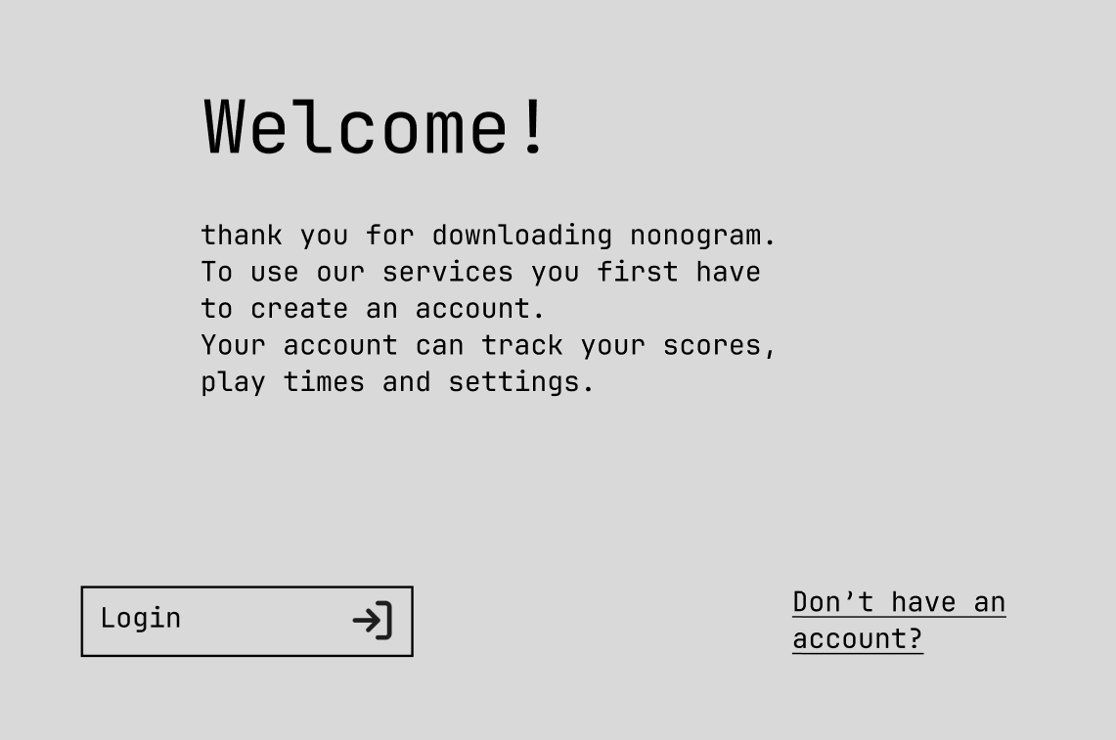
Wij hebben ervoor gekozen dat de applicatie alleen gebruikt kan worden als een gebruiker is ingelogd. Wij hebben hiervoor gekozen zodat voor elke gebruiker zijn/haar speeltijden bijgehouden worden. Wanneer de applicatie voor het eerst wordt opgestart, krijgt de gebruiker dit scherm te zien. Dit scherm is bedoeld zodat het voor de gebruiker duidelijk is waarom er eerst ingelogd moet worden. Door middel van de tekst dit aan de gebruiker duidelijk maken.
Linksonder in het scherm is de login knop te vinden. Deze knop is standaard grijs van kleur. Mocht de gebruiker al een account hebben, dan kan de gebruiker door middel van deze knop inloggen. Deze login knop stuurt de gebruiker door naar de login pagina.
Rechtsonder in het scherm is er voor de gebruiker die geen account heeft, de mogelijkheid om zich te registreren. Deze knop zal de gebruiker doorverwijzen naar de register pagina.
Notitie:
Geen feedback ontvangen op deze wireframe.

Login
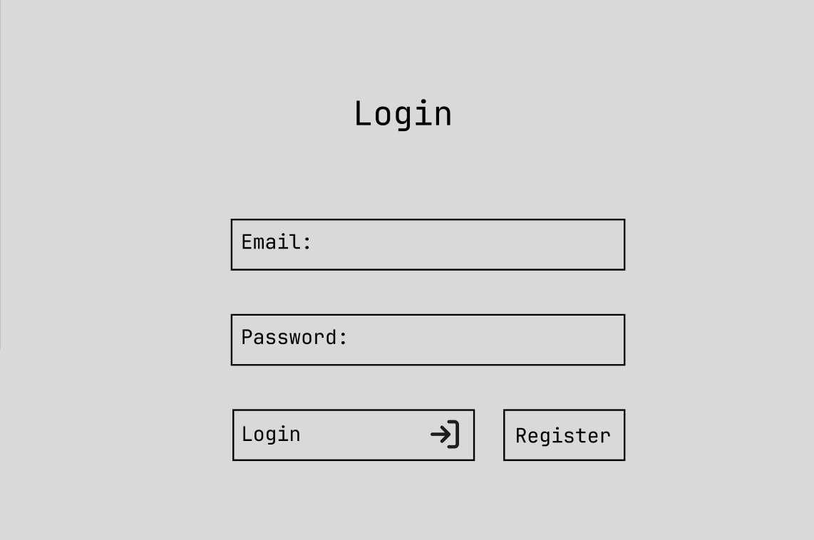
Dit is het login scherm van onze applicatie. Om het voor de gebruiker duidelijk te maken dat hij zich op de login pagina bevindt, hebben wij gekozen voor een grote header met de tekst “Login”.
Het tekstveld “Email:” geeft de mogelijkheid voor de gebruiker om zijn email in te voeren. Het tekstveld “Password:” geeft de mogelijkheid voor de gebruiker om zijn wachtwoord in te voeren.
Als deze gegevens zijn ingevoerd kan de gebruiker op de knop “Login” drukken. Als de ingevoerde gegevens correct zijn, dan wordt de gebruiker ingelogd en doorverwezen naar de Homepagina. Komen de gegevens niet overeen? Dan krijgt de gebruiker een melding met een bericht dat de ingevoerde gegevens incorrect zijn.
Mocht de gebruiker toch nog geen account hebben, dan zorgt de “Register” knop ervoor dat de gebruiker doorverwezen wordt naar de Register pagina.
Notitie:
Ontvangen feedback:
- Ik zie geen terug knop op deze pagina’s, deze is wel te vinden op andere pagina’s.
- Ik kan niet vanaf de login pagina naar de register pagina en andersom.
- De register pagina heeft geen icon of header om te laten zien op wat voor pagina je zit.
Wat hebben wij er mee gedaan:
- Het was inderdaad ook onduidelijkheid tussen het veranderen van de login en register pagina. Wij hebben daarom ook knoppen toegevoegd zodat de gebruiker kan veranderen van de login of register pagina.
- Ook hebben wij een header toegevoegd, zodat het voor de gebruiker duidelijker is op welke pagina hij/zij zich bevindt.
- Wij hebben alleen geen terug knop verwerkt omdat de “Login” en “Register” knop ervoor zorgt dat de gebruiker kan wisselen tussen pagina’s. Het is niet mogelijk om nog verder terug te gaan van een pagina, dus hebben wij geen terug knop verwerkt.

Register:
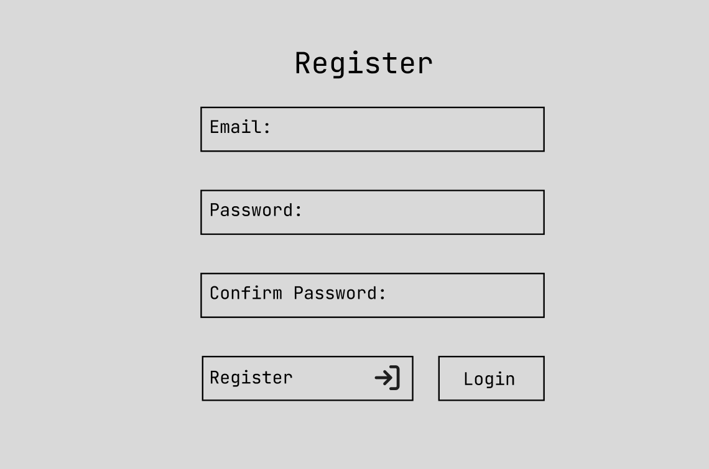
Dit is het registratie scherm van onze applicatie. Om het voor de gebruiker duidelijk te maken dat hij zich op de Register pagina bevindt, hebben wij gekozen voor een grote header met de tekst “Register”.
Op het register scherm bevinden zich 3 invoervelden: Email, Password en Confirm Password. Het invoerveld “Email:” geeft de mogelijkheid om voor de gebruiker zijn email in te voeren. Dit invoerveld controleert of de ingevoerde waarde voldoet aan de gestelde eisen.
Het invoerveld “Password:” geeft de mogelijkheid om voor de gebruiker zijn wachtwoord in te voeren. Dit veld controleert ook of de ingevoerde waarde voldoet aan de eisen.
Het invoerveld “Confirm Password:” zorgt ervoor dat het ingevoerde wachtwoord overeenkomt met het herhaalde wachtwoord. Wij hebben hiervoor gekozen zodat er een extra check komt en de gebruiker niet per ongeluk een verkeerd wachtwoord heeft ingevoerd.
De “Register” knop verwerkt deze ingevoerde waarden en maakt een account aan voor de gebruiker. Mocht de gebruiker toch al een account hebben, dan verwijst de “Login” knop de gebruiker door naar de Login pagina.
Notitie:
De ontvangen feedback van deze pagina is beschreven bij de wireframe “Login”.
Game Instructies
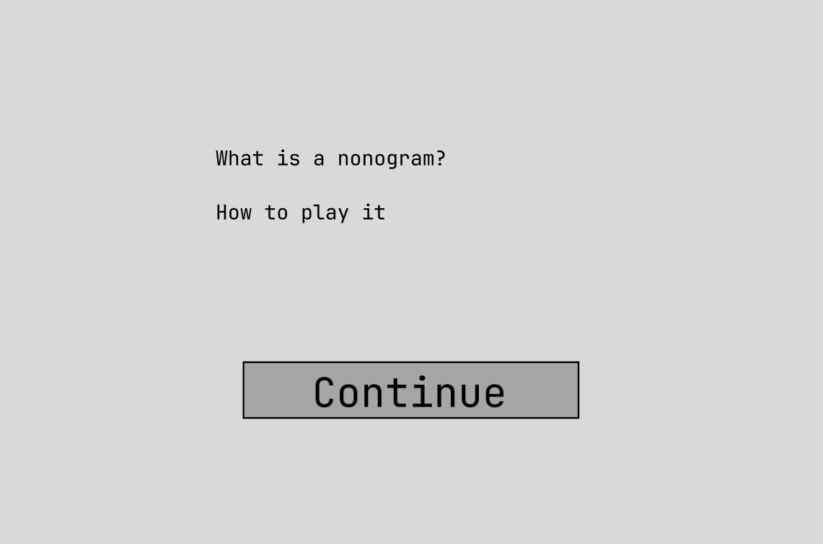
Dit is het instructiescherm van onze applicatie. Dit scherm geeft aan hoe het nonogram spel werkt. Wij willen het voor de gebruiker duidelijk maken wat het spel inhoudt.
Op dit scherm leggen wij uit wat een nonogram spel is en hoe je het moet spelen. De “Continue” knop verwijst de gebruiker door naar de homepagina.
Notitie:
Ontvangen feedback:
- De popup staat op een onhandige plek en is nu eigenlijk overbodig.
Wat hebben wij er mee gedaan:
- Wij hebben de pop-up veranderd in een scherm. Wij wilden wel deze pop-up behouden, zodat wij het voor de gebruiker duidelijk maken wat een nonogram inhoudt. Daarom hebben wij er een scherm van gemaakt.

Home
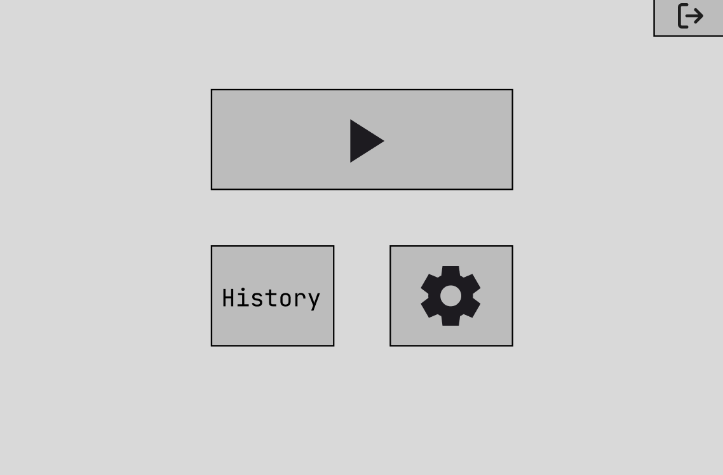
Nadat de gebruiker is geregistreerd en de instructies heeft gelezen of heeft ingelogd, komt de gebruiker op het hoofdscherm. Hier heeft de gebruiker de mogelijkheid om uit te loggen. Deze functie zal voor alle non-login schermen op dezelfde plek staan, bovenin aan de rechter kant.
Daarnaast zijn er drie knoppen waarvan de grootste de “Play button” is. Door hierop te klikken zal de gebruiker doorverwezen worden naar het scherm waar hij/zij het niveau kan kiezen.
Daarnaast hebben we twee kleinere knoppen. Een zal navigeren naar de instellingen (rechts) en de andere knop verwijst de gebruiker door naar zijn/haar spelgeschiedenis.
Notitie:
Geen feedback ontvangen op deze wireframe.
Keuze Niveau
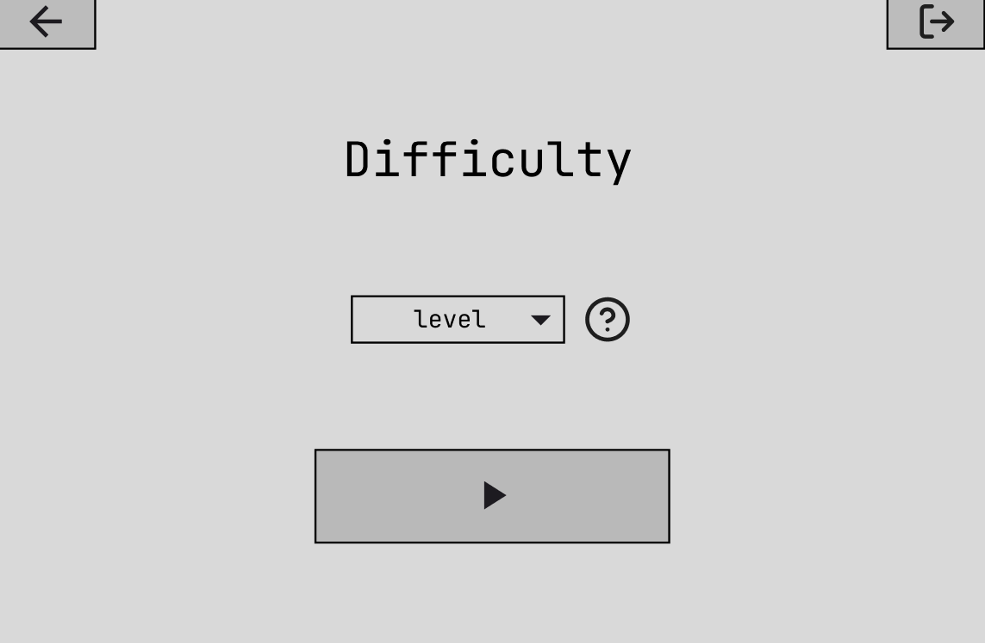Op het niveau scherm kan een gebruiker een level kiezen. Dit level correspondeert met de grootte van het speelveld. Niveau 1 staat gelijk aan de minimum grootte van 5 bij 5, terwijl niveau 16 het laatste niveau is met een maximale grootte van 20 bij 20.
Pas wanneer een gebruiker een niveau heeft gehaald, kan hij het volgende niveau kiezen.
Ook is er een “?” knop. Deze zal laten zien wat het principe van een level in deze applicatie inhoudt door middel van een pop-up.
Wanneer de gebruiker een niveau heeft gekozen, klikt hij op de “Play Game“ knop om naar het spel te gaan.
Notitie:
Ontvangen feedback:
- Geen duidelijk overzicht van wat de dropdowns betekenen.
- Geen header die aangeeft wat deze pagina voorstelt.
Wat hebben wij er mee gedaan:
- Wij hebben een header toegevoegd, zodat de gebruiker een duidelijk beeld krijgt over deze pagina.
- Ook hebben wij placeholders toegevoegd, zodat de werking van de dropdowns verduidelijkt wordt.
Game screen
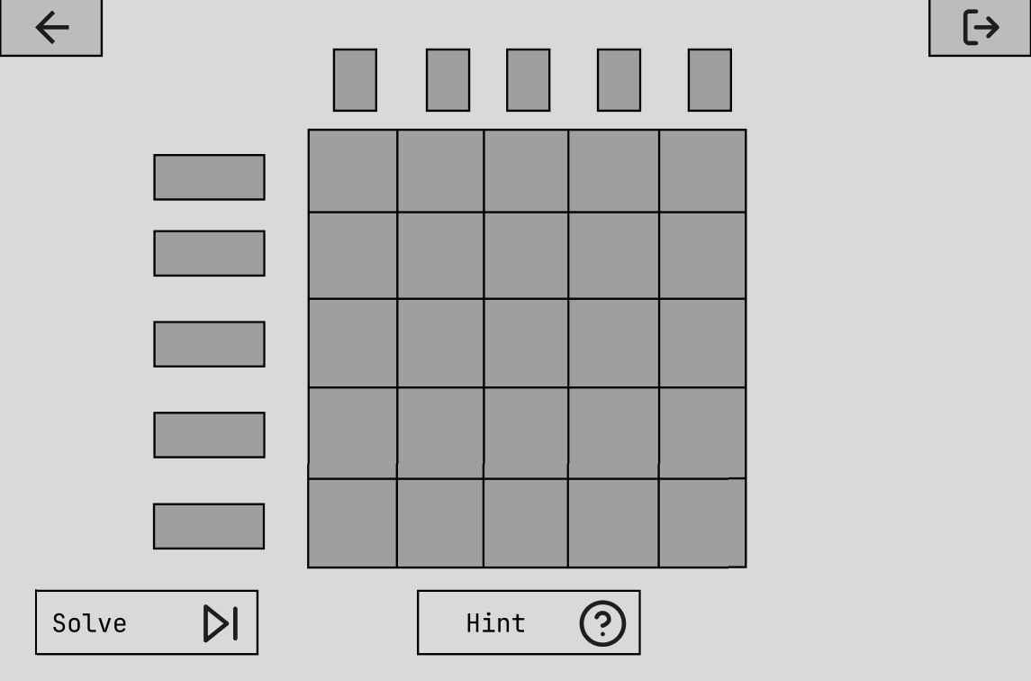
Nadat de gebruiker een niveau heeft gekozen en op de “Play Game” knop heeft geklikt, komt deze op dit scherm, het “game screen”. Op deze pagina is het nonogram spel te zien met onder anderen: een spelvlak die net zo groot als breed is. Links en boven het speelvlak staan hints met hoeveel cellen er in de rij of kolom correct moeten zijn. Een gebruiker kan de cellen in het speelvlak aanklikken om zo de puzzel op te lossen. Wanneer hij met de linkermuisknop klikt, zal de cel zwart worden. Als de gebruiker met de rechtermuisknop klikt, zal hier een kruis in komen.
Ook zijn er nog twee knoppen onder het speelvlak. De eerste, genaamd “Solve”, zal de puzzel voor de gebruiker oplossen. Dit telt niet mee aan de gebruikers level-progressie. De andere is een hint knop, die voor de gebruiker een nog-niet-ingevulde cel die correct hoort te zijn, als correct markeert.
Wanneer het spel is gehaald, zal de gebruiker een popup zien met een felicitatie en hoelang hij over de puzzel heeft gedaan. Hierna wordt hij teruggeleid naar het niveau scherm.
Ontvangen feedback:
- Als weer kan er meer duidelijkheid worden gebracht door tekst te gebruiken om aan te geven wat een knop zou doen.
- Ook is er een icon voor tijd in de geschiedenis panel maar hier zie ik geen plek voor een timer.
Wat hebben wij er mee gedaan:
- We hebben nu bij de onderstaande knoppen tekst toegevoegd zodat het duidelijk is voor de gebruiker wat elke knop doen.
- Wij hebben ervoor gekozen om de timer onzichtbaar te maken voor de gebruiker. De uiteindelijke tijd zal pas te zien zijn nadat de gebruiker het spel heeft voltooid.

Spelgeschiedenis:
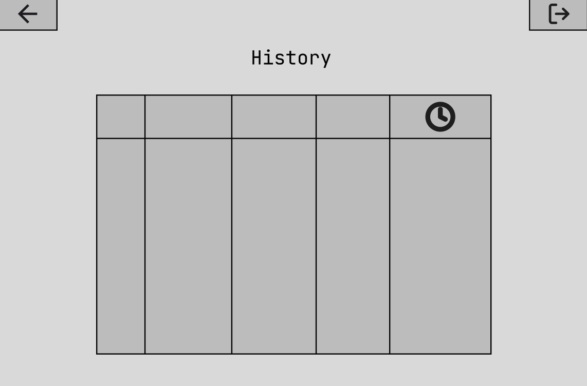Wanneer de gebruiker vanaf home naar op de history knop klikt, kan deze zijn spelgeschiedenis zien. Hierin komt de volgende data:
level nummer en of er een solver gebruikt is.

Ontvangen feedback:
- De history pagina wordt bezocht via een persoon icon. Dit leek bij mij eerder op user settings pagina dan een pagina dat de geschiedenis van de gespeelde nonograms toont.
Wat hebben wij er mee gedaan:
- We hebben het icoontje op ons home screen vervangen tot een knop met de tekst “History”.

Settings
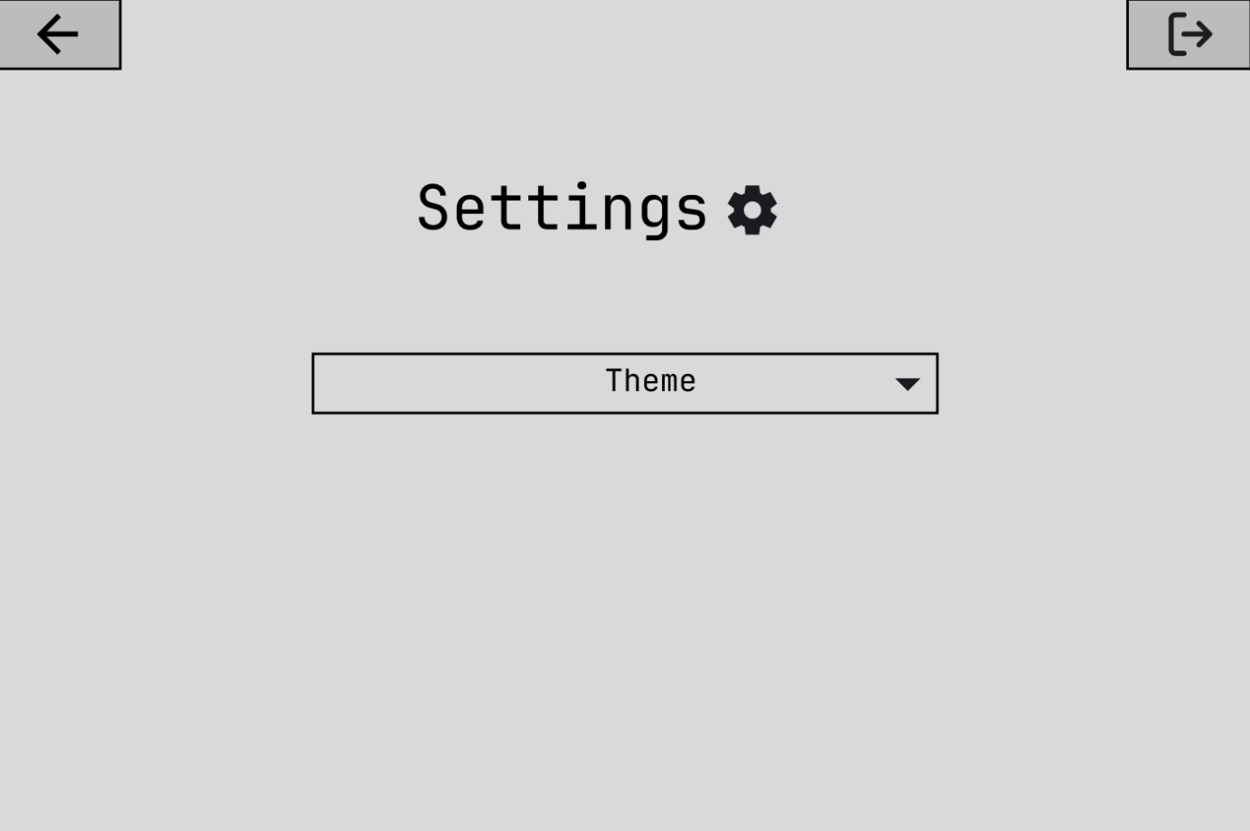
Op de Settings pagina, kan de gebruiker instellingen aanpassen om zijn ervaring meer eigen te maken. Een gebruiker kan dan het thema van de applicatie aanpassen. Thema is een keuze voor de gebruiker om te kiezen hoe het programma eruit komt te zien. Denk hierbij aan ”darkmode” en ”lightmode” van vele applicaties tegenwoordig.
Nadat de gebruiker hier klaar mee is, kan hij op de terug knop klikken om weer naar het hoofdmenu te gaan.
Ontvangen Feedback:
- De settings pagina heeft een header waarbij de tekst “Settings” instaat, geen een ander wireframe heeft een header. Dit kan dus of bij de settings pagina weggehaald worden of bij andere pagina’s worden toegevoegd.
- De settings input hebben labels ernaast waar bij de login/ register deze placeholders hebben binnen de input.
Wat hebben wij er mee gedaan:
- Wij hebben nu bij meerdere pagina’s headers toegevoegd. Hierdoor is het duidelijker op welke pagina de gebruiker is.
- Wij hebben nu, net als bij inlog en registreren, de labels als placeholder in de dropdowns gedaan.

4.2. Datastromen
Het onderstaande flow diagram beschrijft de flow van onze applicatie. Ook wordt het registratie en inlog proces meegenomen. Dit geeft een goed en correct overzicht voor de stakeholders, maar ook voor ons als developers. Door het flowdiagram te maken, wordt de werking van de applicatie heel erg duidelijk.
Wanneer de applicatie opgestart wordt, ziet de gebruiker de welcome pagina, hierna kan de gebruiker inloggen of registreren. Een gebruiker kan geen gebruik maken van de applicatie, totdat er succesvol is ingelogd.
Wanneer de gebruiker is ingelogd, krijgt de gebruiker een introductie te zien. De gebruiker kan instellingen aanpassen, zoals een thema. Hierna kan de gebruiker weer terug naar de homepagina en kan er gekozen worden om een spel te spelen.
De gebruiker kiest een niveau en er kan een spel gespeeld worden. Als een gebruiker een solver heeft gebruikt, kan er geen hoger niveau gekozen worden. Als er geen solver is gebruikt kan dit wel. Na het spelen kan de gebruiker zijn spelvoortgang bekijken op de history pagina.
Als laatst kan de gebruiker uitloggen en wordt de applicatie afgesloten.
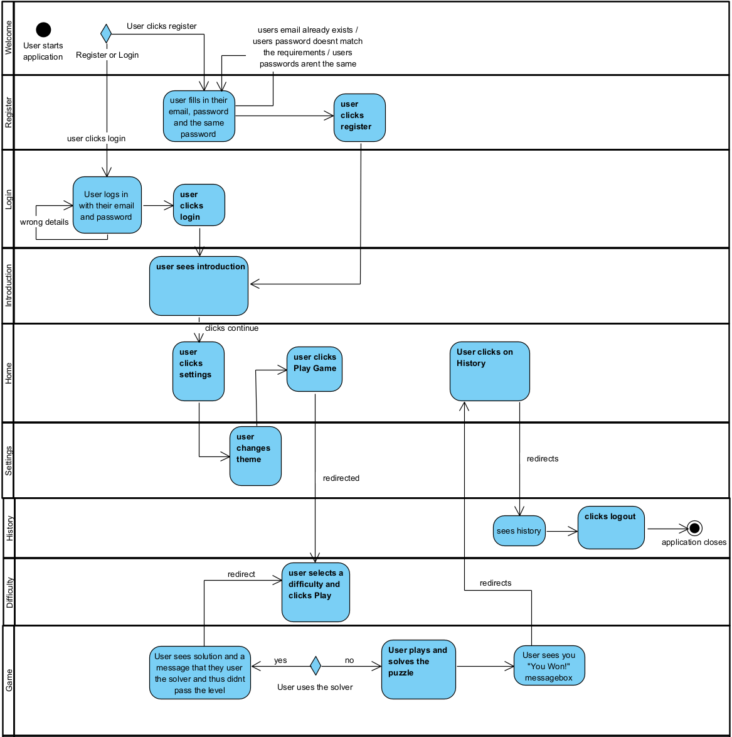

4.3. Datamodel
Wij hebben voor dit project met een JSON-bestand als database gewerkt in plaats van een SQL-database. Wij hebben dit gedaan omdat het een vereiste was vanuit de stakeholders. Ook wilden wij graag met JSON werken, zodat wij hier meer van konden leren. Wij waren al bekend met SQL en JSON wilden wij graag leren. Normaal wordt er met bijvoorbeeld SQL ook een ERD gemaakt. Dat laat de verhoudingen en opbouw van de database zien, maar omdat wij met JSON werken is dat niet mogelijk.

4.4. Module-overzicht
Het onderstaande klassendiagram toont de klassen van onze applicatie inclusief de relaties tussen bepaalde klassen en interfaces. Omdat wij met het MVC-model werken, hebben wij ons klassendiagram ook zo ingedeeld. Aan de linkerkant zijn de Views te vinden. Ook zijn daar de interfaces beschreven die zoals beschreven overgeërfd worden door verschillende klassen.
In het midden zijn de controllers te vinden en de bijbehorende methods en aan de rechterkant zijn onze models te zien, maar ook de interface die wordt overgeërfd.
Als laatst is er onderaan in het klassendiagram de Theme klassen te zien, die meerdere klassen overerft. Dit was de enige klassen die dit goed kon gebruiken. Wij hadden ook kunnen kiezen om voor onze models meer inheritence toe te passen, maar dit zou onnodige complexiteit toe voegen aan het project.
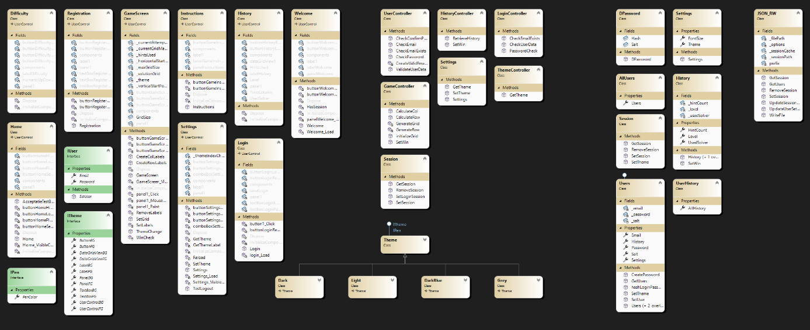

Omdat wij de ontwerpprincipes die beschreven worden in hoofdstuk 5 “Implementatie Details” zo goed mogelijk hebben toegepast in dit project, hebben wij zoveel klassen van elkaar gescheiden. Ook worden er klassen en interfaces overgeërfd, om aan OOP en SOLID principes te voldoen.

5. Implementatie Details

5.1. Programmeertaal en coding standaarden
Om zo goed te voldoen aan de coding standaarden van C#, hebben wij veel gebruik gemaakt van de lessen van Software Development. Hierdoor hebben wij veel gelet op het gebruik maken van underscores (_) voor private variables, maar ook PascalCase voor public methods.

5.2. Ontwerpprincipes
Ontwerpprincipes dienen als richtlijn voor het ontwikkelen van een softwareapplicatie en zorgen ervoor dat de applicatie betrouwbaar, onderhoudbaar en schaalbaar is. Zo blijft de applicatie en code op de lange termijn goed werken.
Voor dit project hebben wij zo goed mogelijk de volgende ontwerpprincipes toegepast:
- SOLID
- KISS
- DRY
- YAGNI
Zo hebben wij voor SOLID gebruik gemaakt van de Single Responsibility principle. Wij hebben ervoor gezorgd dat een klasse maar ook een verantwoordelijkheid heeft. Wij hebben door middel van het MVC-model ervoor gezorgd dat de business logic gescheiden is van de view.
Ook hebben wij gelet op het Interface Segregation Principle. Wij hebben hierdoor veel verschillende interfaces gebruikt in plaats van een grote interface. Zo hebben wij een een interface voor Users en een interface voor Thema’s. Wij hadden dit ook samen kunnen voegen, maar ook aan ISP te voldoen hebben wij dit gescheiden.
Om geen onnodige complexiteit aan de code toe te voegen hebben wij gebruikt gemaakt van KISS. Hierdoor is code overzichtelijker geworden en hebben wij ervoor gezorgd dat de code beter onderhoudbaar is.
Om DRY zo goed mogelijk toe te passen hebben wij veel gebruik gemaakt van functies/methods die herbruikbaar zijn. Wij hebben deze methods static gemaakt zodat ze overal aangeroepen kunnen worden. Zo vermijden wij het dupliceren van code.
Om aan YAGNI toe voldoen, is wat lastiger geweest. Zo hebben wij wel vaak besprekingen gehad over bepaalde functies/methods die misschien anders opgelost konden worden. Hierdoor hebben wij wel onnodige stukken code verwijderd en de bestaande functies/methods verbeterd.
Als laatst hebben wij heel veel comments geschreven. Wij hebben dit gedaan om code van elkaar beter te begrijpen, maar er ook voor gezorgd dat wij aan de correcte coding standaarden voldoen. Hierdoor is de code ook meer “futureproof” en beter leesbaar voor stakeholders en andere developers.

5.3. Beveiliging en authenticatie
Het inloggen en registreren van gebruikers is voor dit project een business requirement en een functionele eis. Om het inloggen en registreren zo veilig mogelijk te maken, hebben wij gebruik gemaakt van hashing. Hashing houdt in dat wachtwoorden en/of belangrijke gegevens versleuteld worden.
Voor het versleutelen van deze wachtwoorden, hebben wij gebruik gemaakt van het SHA-256 algoritme. SHA-256 is een van de meest gebruikte algoritmes en versleuteld het ingevoerde wachtwoord op een veilige manier. (Jena, 2024)
Als een gebruiker wil registeren, moet hij zijn email en wachtwoord invoeren. Om zeker te zijn dat het wachtwoord correct is, moet de gebruiker een tweede keer zijn wachtwoord invoeren.
De email wordt gecheckt of het voldoet aan de eisen. Deze eisen worden gecheckt door middel van RegEx. Het wachtwoord daarentegen wordt alleen vergeleken met het ander ingevoerde wachtwoord. Komt alles overeen? Dan wordt het wachtwoord versleuteld en worden de gegevens van de gebruiker opgeslagen.
Om onze applicatie nog veiliger te maken, slaan wij voor elke gebruiker een unieke salt op. Als wij een algemene salt zouden creëren in plaats van een unieke salt, dan was onze applicatie niet veilig genoeg. Als twee gebruikers hetzelfde wachtwoord zouden hebben, dan zou er door een algemene salt, ook eenzelfde hash ontwikkeld worden. Door gebruik te maken van een unieke salt, is ook elke hash uniek en dus veiliger.
Als een gebruiker al een account heeft, dan hoeft de gebruiker alleen zijn email en wachtwoord in te voeren. Hierbij wordt gekeken of het email al bestaat en daarna wordt er gekeken of het wachtwoord overeenkomt met het opgeslagen wachtwoord. Mocht het wachtwoord niet overeenkomen, of het email adres niet bestaan, dan krijgt de gebruiker een melding met de bijbehorende error.

6. Testing en validatie
Om een correcte werking van een project te waarborgen, is het verstandig om testen te schrijven. Er kunnen specifieke delen, maar ook een groter geheel van de applicatie getest worden. Er zijn daarom ook meerdere test methodes.
Zo zijn er unit testen, die specifieke delen van de applicatie testen, zoals business logic en database bewerkingen. Unit testen richten zich voornamelijk op een bepaalde functie/method. (What is unit testing?, n.d.)
Een integratietest daarentegen gebruikt meerdere functies/methods die worden gecombineerd om als geheel getest te worden. Het doel van een integratietest is om eventuele defecten/bugs bloot te leggen wanneer verschillende delen met elkaar samenwerken. (Yasar, n.d.)
Een acceptatietest wordt gebruikt om aan te tonen of de applicatie voldoet aan de gestelde eisen. Een acceptatietest kan worden opgesplitst in twee delen. Zo heb je een gebruikersacceptatietest, waarbij een gebruiker zelf de functionaliteit van de applicatie test. Hiermee wordt gekeken of de wensen van de gebruiker worden voldaan.
Ook is er een functionele acceptatietest. Deze test wordt uitgevoerd door de developer en hiermee worden de gestelde eisen getest. Hierdoor wordt er getest of er voldaan wordt aan de eerder gestelde eisen en of er voldoende ondersteuning wordt geboden. (Acceptatiecriteria, n.d.)

6.1. Teststrategie
Om ervoor te zorgen dat ons project voldoet aan de eerder gestelde eisen, hebben wij een testplan beschreven.
Wij zullen meerdere unit testen, integratietesten en acceptatietesten schrijven. Voor de acceptatietesten zullen wij ons richten op de functionele acceptatietesten. Wij hebben hiervoor gekozen omdat wij liever de werking willen waarborgen door een test te schrijven in plaats van een gebruiker handmatig ons project te testen.
Om het testproces te verduidelijken hebben wij er ook voor gekozen om onze testen te beschrijven en deze ook te koppelen aan de eerder gestelde eisen. Om zoveel mogelijk eisen te dekken in onze teststrategie, hebben wij er ook voor gekozen om niet alleen functionele eisen, maar ook niet-functionele eisen te testen. Hierdoor kan de werking van onze applicatie nog beter getest worden en kan er snel worden vergeleken of de applicatie wel voldoet aan de eerder gestelde eisen.

Test ID | Requirement | Beschrijving | Belangrijkheid | Gemaakt door | Test methode
#1 | De applicatie moet een wachtwoordbeleid hanteren dat minimaal 6 karakters vereist. | Account kan niet worden aangemaakt als wachtwoord kleiner is als 6 karakters | High | Damiën van den IJssel | Unit
#2 | De applicatie moet een wachtwoordbeleid hanteren dat minimaal 6 karakters vereist. | Account kan worden aangemaakt als wachtwoord langer is als 6 karakters | High | Damiën van den IJssel | Unit
#3 | Een nonogram puzzel moet worden gegenereerd door gebruik te maken van algoritmes. | Er wordt een puzzel aangemaakt en er wordt gekeken of de puzzel de correcte grootte heeft gekregen. | High | Mischa Sasse | Unit
#4 | Een gebruiker moet zich kunnen registreren | Account kan niet worden aangemaakt als email niet voldoet aan de juiste specificaties | High | Damiën van den IJssel | Unit
#5 | Een gebruiker moet zich kunnen registreren | Account kan worden aangemaakt als email voldoet aan de juiste specificaties | High | Damiën van den IJssel | Unit
#6 | Een gebruiker moet zich kunnen registreren | CheckEmail method geeft terug dat er al een account met de ingevoerde email bestaat | High | Damiën van den IJssel | Integratie
#7 | De applicatie moet een intuïtieve gebruikersinterface hebben. | Vanuit de homepagina kan de difficulty pagina bezocht worden | High | Damiën van den IJssel | Acceptatie
#8 | De gebruiker moet kunnen uitloggen. | Session is leeg na logout | High | Mischa Sasse | Acceptatie
#9 | De applicatie moet de huidige sessie van de gebruiker opslaan. | Huidige sessie wordt vergeleken met de gegevens van de gebruiker | High | Mischa Sasse | Integratie

6.2. Prestatie-eisen
Onder prestaties eisen beschrijven hoe snel of efficiënt de applicatie moet werken. Hierin worden ook schaalbaarheid en omstandigheden zoals gebruikershoeveelheid meegenomen. Er kunnen eisen zoals responstijd en opstarttijd van de applicatie beschreven worden.
Om onze applicatie zo goed mogelijk te laten verlopen, hebben wij de voor ons belangrijke eisen getest. Om een correcte werking van onze applicatie te garanderen, moeten deze testen succesvol worden volbracht. Dat is voor ons ook gelijk een prestatie-eis. De applicatie moet voldoen aan de door ons gestelde eisen en deze testen garanderen de werking.
Wij hebben geen prestatie eisen zoals snelheid in onze vereisten meegenomen. Als dit in de toekomst zou veranderen, is het verstandig om ook te kunnen testen op snelheid. Wel hebben wij gemaakt van multithreading voor een soepelere gebruikerservaring, maar omdat wij hier niet de hoogste prioriteit aan hebben gegeven, hebben wij hier geen test voor geschreven.

6.3. Foutafhandeling en logging (CI/CD)
Tijdens de realisatie van dit project hebben wij eerst de code en functionaliteiten gemaakt. Hierna zijn wij gaan testen. Wij hadden ook via de Test Driven Development techniek kunnen werken. Dan zouden wij eerst testen maken en ons daarna bezighouden met de code voor de applicatie.
Wij hebben ervoor gekozen om eerst te beginnen met het realiseren van de applicatie en daarna ons bezig te houden met het testen. Tijdens het testen zijn wij wel achter veel achter liggende problemen gekomen. Zo hebben wij veel problemen gehad met de streamreader van ons JSON-bestand. Dit was omdat er dan te veel verzoeken naar een bestand verzonden werden. Wij hebben door middel van testen hebben wij deze fouten weten af te handelen.
Om het proces van testen en realisatie nog beter te laten werken, kan je ook met een CI/CD pipeline werken. Hierbij wordt elke verandering in code (integratie) automatisch getest en geverifieerd. Door dit proces wordt de kwaliteit van code verbeterd, maar het helpt ook bij het vroegtijdig opsporen van bugs.

7. Deployments en Onderhoud
Om het project beschikbaar te maken voor de eindgebruikers, zal de applicatie gedeployed moeten worden. Dit zal huidig nog niet van toepassing zijn, maar om voorbereid te zijn hebben wij wel een plan geschreven om de applicatie eventueel te deployen.
Software development gaat over het creeren van de software, terwijl software deployment gaat over het beschikbaar maken van de software voor de eindgebruikers. Onder software deployment valt een eerste versie, maar ook updates (zoals bugfixes of beveiligingspatches).

7.1. Deployment strategie
Voordat de applicatie gedeployed wordt is het verstandig om een checklist te maken en deze te gebruiken. Voor ons zou de checklist uit het volgende bestaan:

- Alle stakeholders informeren (hieronder vallen alle gebruikers. Eventueel een uitleg geven over hoe je de software kan gebruiken)
- Een testomgeving creëren en testen op functionaliteiten
- Een rollback plan maken (Als er grote problemen ontstaan, dat deze snel teruggedraaid kan worden)
- Alle teamleden informeren en duidelijk hebben wie wat moet doen (dit haalt enige frictie tussen afdelingen weg omdat iedereen weet wat zijn doel is. Dit zou alleen van toepassing zijn in het bedrijfsleven)

Zodra de software gereed is om gedeployed te worden, kan er in Visual Studio eenvoudig een applicatie gedeployed worden. Via de solution explorer, kan er gekozen worden voor “publish”. Hier kunnen verschillende manieren van deployment gekozen worden. Zo kan er met Docker gewerkt worden, maar ook met een lokaal bestand. Wanneer er een locatie gekozen is, kunnen er nog kleine aanpassingen gedaan worden zoals Target framework en deployment mode en hierna kan de applicatie gedeployed worden. (Fakalieva, 2019)

Wanneer de applicatie beschikbaar is voor de eindgebruikers, dan kan er worden gekeken naar updates en/of patches.

7.2. Monitoring en onderhoud
Nadat de applicatie gedeployed is, moet er worden gekeken naar het onderhoud van de applicatie. Er kan worden gekeken naar updates (nieuwe features), maar ook patches (zoals betere beveiliging of verbetering van bestaande code). Door een goed onderhoudsplan te maken zal dit de levensduur van de software verbeteren. (Parashar, 2023)
Om een goed onderhoudsplan te creëren, zal er gekeken moeten worden naar de volgende onderdelen:
- Voldoet de software nog aan de eisen van de stakeholders
- Regelmatig code reviews houden (zijn er mogelijke problemen zoals code die niet meer voldoet aan coding standards of code die niet meer correct werkt)
- Evaluatie van test strategieën (zijn er delen die niet worden gedekt met de tests)

Als er uit deze checklist problemen ontstaan, is het verstandig om deze te prioriteren. Er kan dan worden gekeken naar de impact van dit probleem en het soort probleem. Hier komt Agile bij kijken. Deze problemen kunnen dan opgedeeld worden in kleinere delen waardoor de software continu verbeterd kan worden.
Om dit proces te verbeteren kan er een CI/CD pipeline (Continuous Integration and Continuous Delivery/Deployment) geïmplementeerd worden. Hierbij wordt elke verandering in code (integratie) automatisch getest en geverifieerd. Door dit proces wordt de kwaliteit van code verbeterd, maar het helpt ook bij het vroegtijdig opsporen van bugs. Een team van software developers kan hierdoor software sneller publiceren, maar ook betrouwbaarder maken. (Kapelonis, n.d.)

7.3. Schaalbaarheid
Om de applicatie zo “futureproof” te maken, is het verstandig om in de toekomst te kijken naar de huidige code en of die nog voldoet aan de eisen. Ook is het verstandig om dan te luisteren naar de eindgebruikers en daar de feedback van te verzamelen. Hierdoor kan de applicatie continu verbeterd worden. Vanuit agile kunnen er ook regelmatig retrospectives gehouden worden. Er wordt dan een evaluatie gehouden zodat er gekeken kan worden of de aanpassing effectief is geweest.

8. Conclusie
Het ontwerp dat wij in dit document hebben beschreven is de basis van de ontwikkeling van ons project. Door duidelijke keuzes gemaakt te hebben voor vereisten, ontwerp, beveiliging en ontwerpprincipes hebben wij er zo goed mogelijk voor gezorgd dat de applicatie technisch haalbaar en toekomstbestendig is.
De belangrijkste keuzes zijn gemaakt op basis van de functionele en niet functionele vereisten, maar ook op basis van de feedback van onze medestudenten. Hierdoor hebben wij een applicatie gerealiseerd dat correct functioneert, eenvoudig aanpasbaar is en goed te testen valt.

9. Globale planning
Taak | Deadline | Notities | Afgerond
Teams vormen | 7 februari |  | X
Beginnen met requirement analyse | 7 februari | Business case gebruiken en deze uitwerken | X
Eerste versie SDD | 12 februari | Hoofdstukken benoemen en kleine toevoegingen | X
Eerste versie wireframes maken | 14 februari | UI/UX verwerken | X
Beginnen met functioneel ontwerp | 23 februari | De basis vereisten uitwerken | X
Beginnen met technisch ontwerp | 23 februari | De basis vereisten uitwerken | X
Feedback wireframes toepassen | 28 februari | De ontvangen feedback toepassen op de wireframes | X
SDD bijwerken | 28 februari | Inleiding, wireframes, eisen en architectuur uitwerken | X
Opstellen User stories en Epics | 5 maart | User stories en Epics opstellen vanuit de vereisten | X
Realisatie prototype | 11 maart | Prototype op 10 maart afronden zodat feedback gevraagd kan worden door medestudenten. | X
Beginnen met ontwikkel sprints | 13 maart |  | X
Oplevering | 7 april

10. Bronnen
Acceptatiecriteria. (n.d., n.d. n.d.). Opgeroepen op april 2, 2025, van Support Book: https://supportbook.nl/testmanagement/acceptatiecriteria/
Estevez, E. (2020, augustus 28). Business Logic: Definition, Benefits, and Example. Opgeroepen op februari 28, 2025, van Investopedia: https://www.investopedia.com/terms/b/businesslogic.asp#:~:text=Business%20logic%20is%20the%20custom,constrains%20how%20a%20business%20operates.
Fakalieva, R. (2019, juni 28). 3 Ways to Deploy a WinForms or WPF .NET Core Application. Opgeroepen op maart 18, 2025, van Progress Telerik: https://www.telerik.com/blogs/3-ways-to-deploy-a-winforms-or-wpf-net-core-application
Garfield, D. (n.d., n.d. n.d.). Software Deployment in 2024: Checklist, Strategies & Tips. Opgeroepen op februari 28, 2025, van CodeFresh: https://codefresh.io/learn/software-deployment/
Jena, B. K. (2024, november 17). A Definitive Guide to Learn The SHA-256 (Secure Hash Algorithms). Opgeroepen op april 3, 2025, van SimpliLearn: https://www.simplilearn.com/tutorials/cyber-security-tutorial/sha-256-algorithm
Kapelonis, K. (n.d., n.d. n.d.). CI/CD: Complete Guide to Continuous Integration and Delivery. Opgeroepen op april 4, 2025, van CodeFresh: https://codefresh.io/learn/ci-cd/
Kuil, J. v. (2015, maart 13). Hoe maak je een User Requirement Specification voor operationele systemen. Opgeroepen op februari 28, 2025, van Quality Business Support Blog: https://qualitybs.wordpress.com/2015/03/13/hoe-maak-je-een-user-requirement-specification-voor-operationele-systemen/
Nonogram. (n.d., n.d. n.d.). Opgeroepen op februari 28, 2025, van Dodona: https://dodona.be/nl/activities/1806370511/
Parashar, N. (2023, december 15). How To Develop A Software Maintenance Plan? Opgeroepen op februari 28, 2025, van Medium: https://medium.com/@niitwork0921/how-to-develop-a-software-maintenance-plan-8a84f34314fd
Selleo. (2024, maart 4). How To Write Project Scope In Software Development. Opgeroepen op februari 28, 2025, van Selleo: https://selleo.com/blog/how-to-write-project-scope-in-software-development
Solutions, G. (2023, november 17). Functional and Non-Functional Requirements: The Ultimate Checklist with Examples. Opgeroepen op februari 28, 2025, van Medium: https://medium.com/@growsolutions/functional-and-non-functional-requirements-the-ultimate-checklist-with-examples-cde16aba33d7
What is Scope in Project Management? (2024, mei 29). Opgeroepen op maart 11, 2025, van Geeks for Geeks: https://www.geeksforgeeks.org/what-is-scope-in-project-management/
What is unit testing? (n.d., n.d. n.d.). Opgeroepen op april 2, 2025, van AWS Amazon: https://aws.amazon.com/what-is/unit-testing/
Yasar, K. (n.d., n.d. n.d.). Wat is integratietesten (I&T)? Opgeroepen op april 2, 2025, van TechTarget: https://www-techtarget-com.translate.goog/searchsoftwarequality/definition/integration-testing?_x_tr_sl=en&_x_tr_tl=nl&_x_tr_hl=nl&_x_tr_pto=rq#:~:text=Integration%20testing%20%2D%2D%20also%20known,tested%20as%20a%20combined%20entity.
Zuur, J. (n.d., n.d. n.d.). WS3-2 Business Logic. Opgeroepen op februari 28, 2025, van Brightspace: https://leren.windesheim.nl/d2l/le/lessons/98015/topics/1187255

11. Bijlagen

Wireframes:
Hieronder is de eerste versie van onze wireframes te vinden.

Welcome: 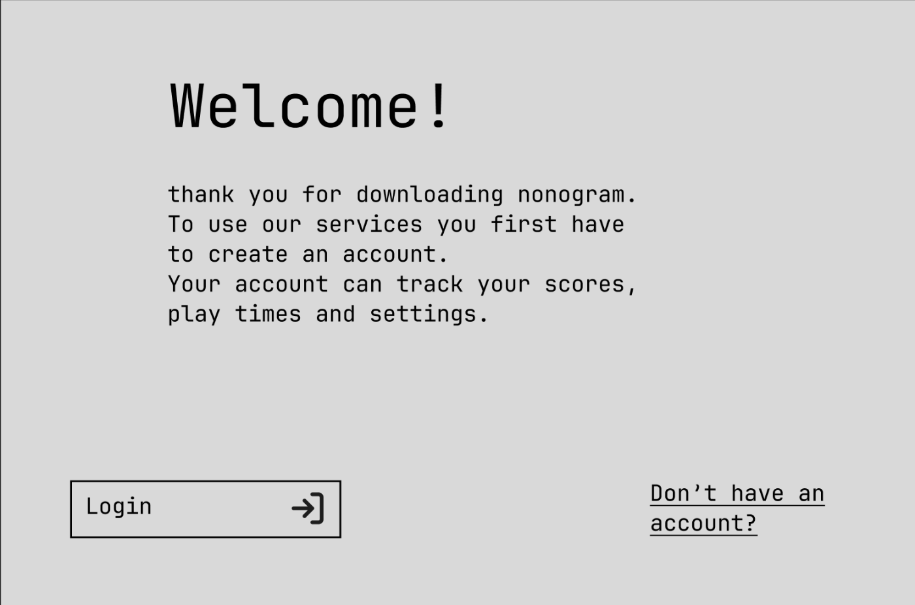
Login: 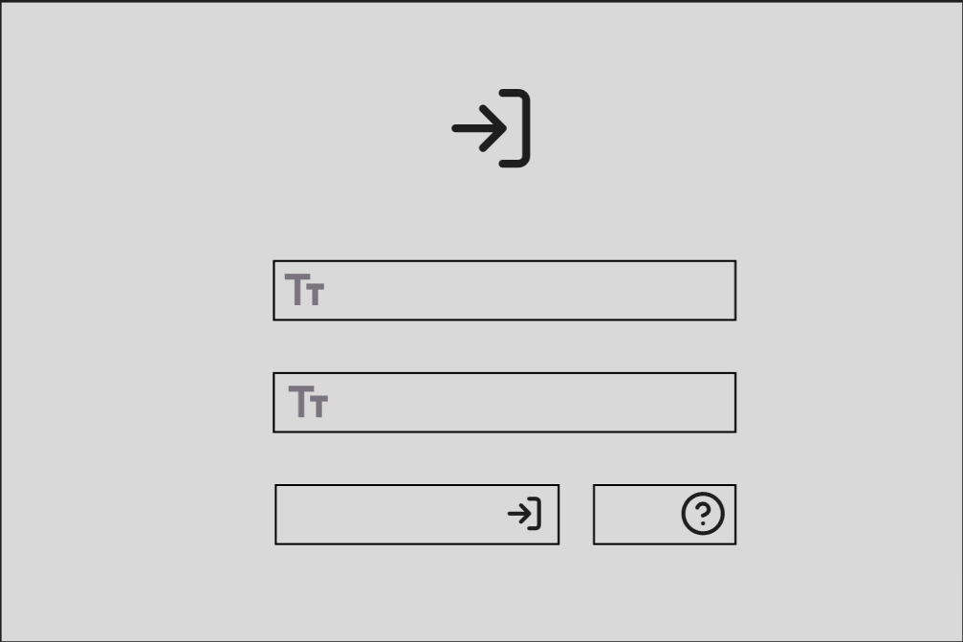

Register:
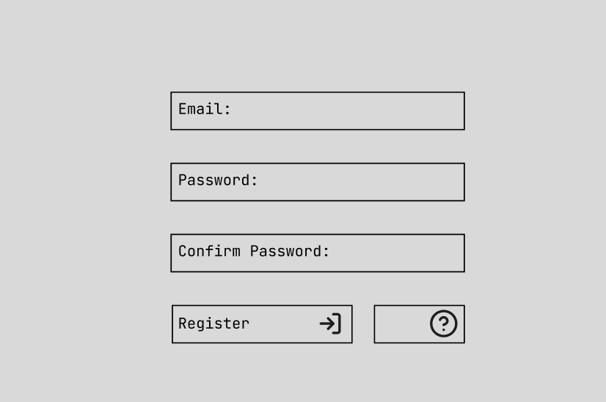

Home:
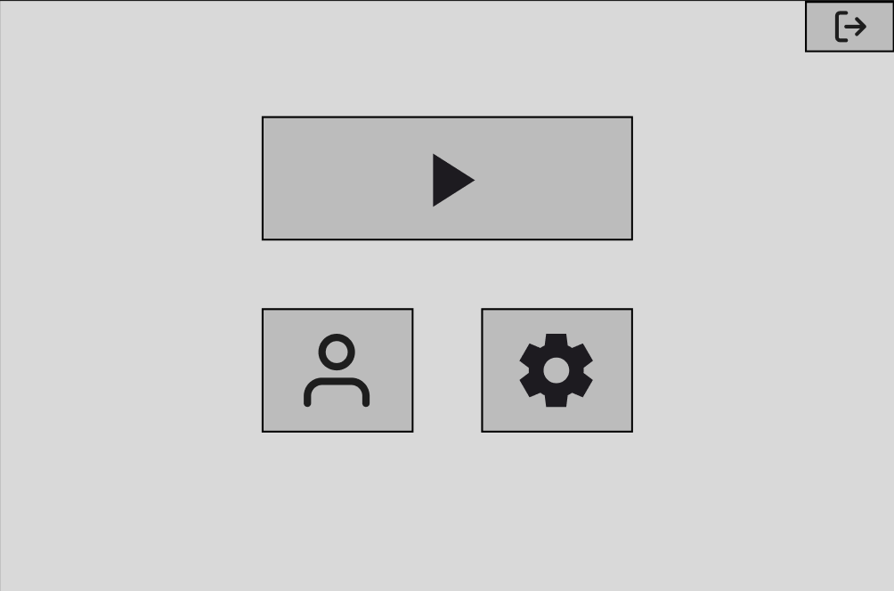

Keuze niveau:
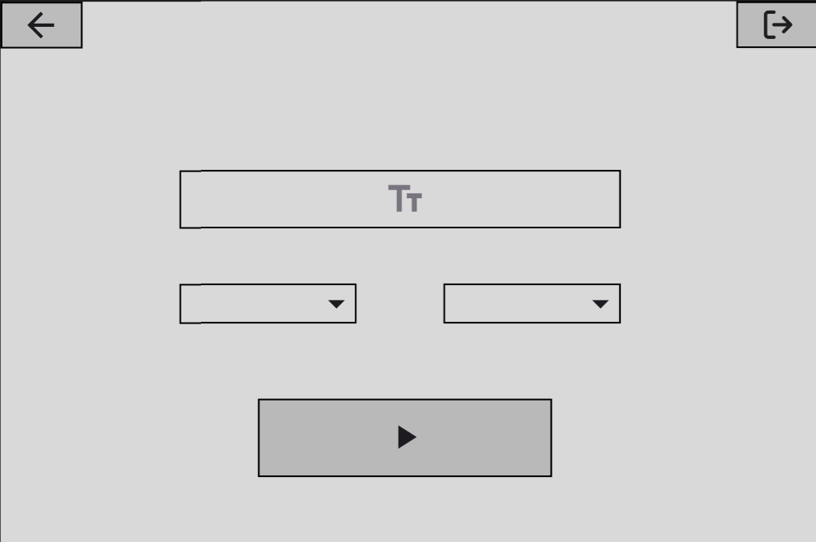
Game instructies:
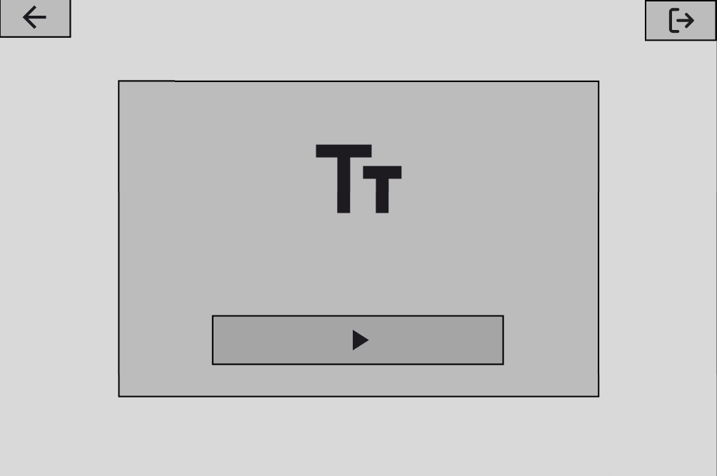
Game screen:
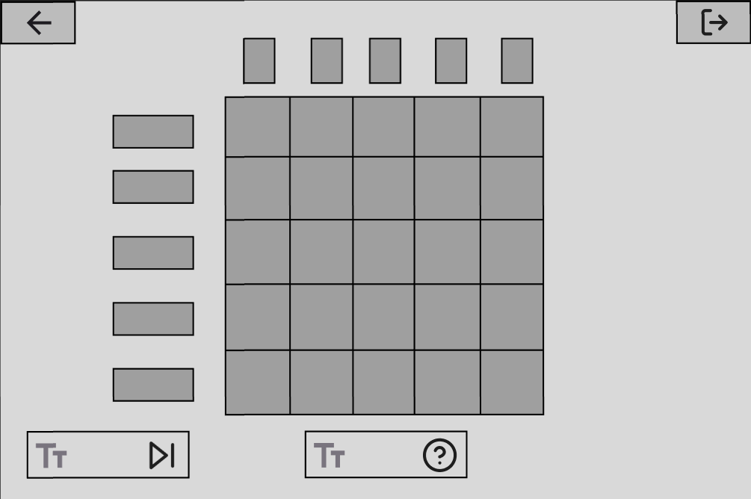

Spelgeschiedenis:
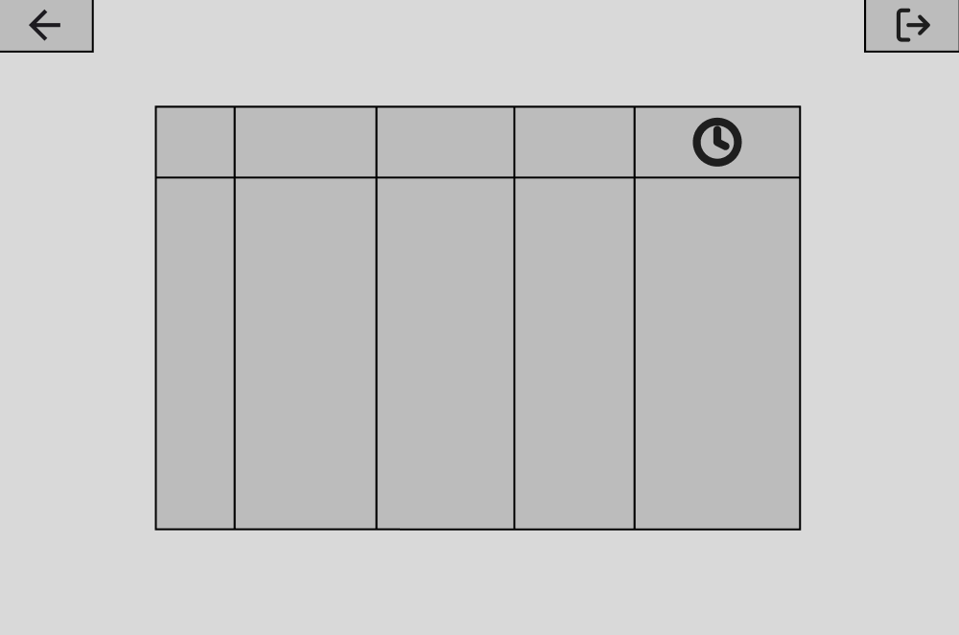
Settings:
